MPR uitslag
Met behulp van deze opdracht ga je de MPR leren kennen. De veehouder en dierenarts gebruiken de kengetallen op de MPR onder andere om te kijken hoe het met de koppel gaat. Je kunt er informatie vinden over de productie, maar ook over de gezondheid van de koeien.
Meer achtergrondinformatie vind je in het boek Beslissen van Kalf tot Koe (hoofdstuk 9): https://crv4all.nl/nl/service/digitaal-boek-beslissen-van-kalf-tot-koe
Bekijk het bedrijfsoverzicht van de MPR-uitslag en beantwoord de volgende vragen. Deze vind je in de wikiwijs.
- Van welk bedrijf is dit de MPR-uitslag?
- Hoe wordt er op dit bedrijf gemolken?
- Hoe vaak vindt de melkcontrole plaats?
- Hoeveel koeien heeft het bedrijf in totaal (melkgevend + droog)?
- Wat wordt er bedoeld met droge koeien?
- Wat wordt er bedoeld met de volgende afkortingen?
  - Kgm =
  - % lact =
  - ur =
  - lft afk =
  - lw =
  - BSK =
  - ejr =
- De koeien worden ingedeeld in verschillende groepen, welke zijn dat?
- Hoeveel verse koeien zijn er op dit moment (tot 60 dagen)?
- Wat is de gemiddelde dagproductie van het bedrijf op dit moment in kg melk?
- Bij welke groep is de BSK het hoogst?
- Hoe hoog is de BSK bij die groep?
- In welke maand gaven de koeien de meeste melk?
- In welke maand was het ureum getal het hoogst?
- Wanneer was de BSK hoger, dit jaar of vorig jaar?

Dieroverzicht
Bekijk nu het dieroverzicht en beantwoord opnieuw de vragen hieronder.
- Wat betekenen de volgende afkortingen?
- ISK =
- drg =
- lact =
- Wat is het celgetal van koe 1084?
- Welke koe heeft de hoogste lactatiewaarde?
- Welke koe heeft de meeste lactaties achter de rug?
- Hoe oud is koe 441 op dit moment?
- Hoeveel dagen is koe 1118 al aan de melk op dit moment?
- Hoeveel kg melk heeft zij al gegeven deze lactatie?
Uiergezondheid
Op de MPR kun je ook informatie terugvinden over de uiergezondheid. Hieronder zie je een screenshot van de MPR.
Je ziet dat er informatie opstaat over het celgetal van de verschillende groepen.
- Wat is het celgetal van de vaarzen, 2e kalfskoeien en oudere koeien?
- Wat wordt er bedoeld met aantal verhoogd?
- Wanneer spreken we van een verhoogd celgetal?
- Wat wordt er bedoeld met aantal nieuw?
- Op de MPR kun je ook een droogstandsevaluatie weergegeven. Wat wordt hier mee bedoeld denk je?
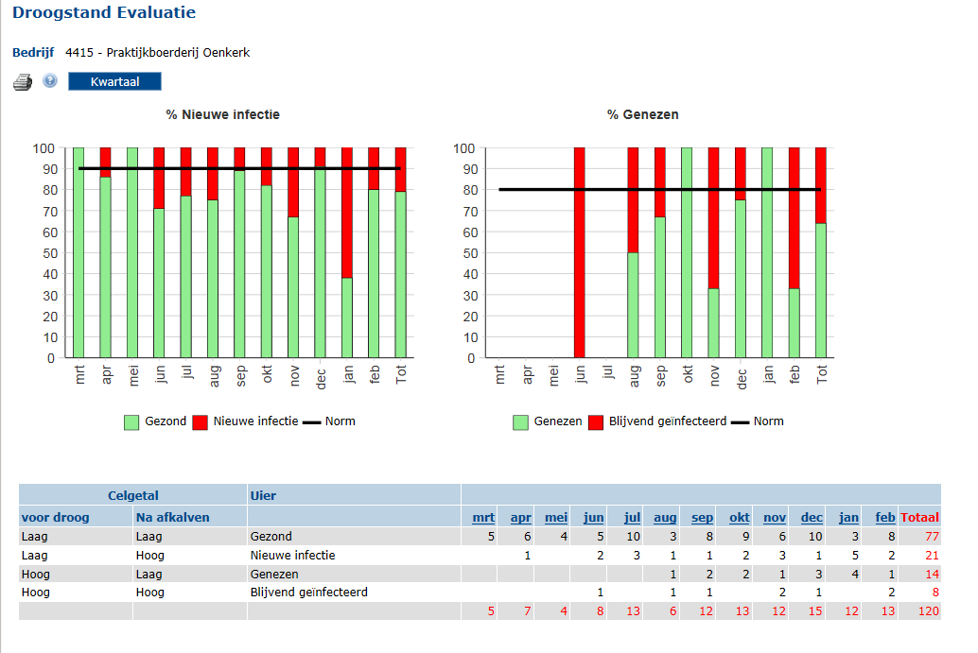

- Bij de droogstandsevaluatie worden vier groepen gemaakt:
  - Laag – laag
  - Laag – hoog
  - Hoog – laag
  - Hoog – hoog
Leg uit wat hier mee bedoeld wordt.

